2 октября 2014года в спорткомплексе «Старт», наши учащиеся школы №1 приняли участие в соревнованиях «Кубань олимпийская против наркотиков». В целях формирования у школьников установки на здоровый образ жизни, объединения усилий школы и семьи, учащихся и педагогов в противодействии злоупотреблению психоактивными веществами в подростковой и молодежной среде. Управление образования г. Курганинска провели муниципальный этап краевого конкурса «Дети Кубани против наркотиков». В нем приняли все образовательные учреждениях города и района. В этом конкурсе, ребята отражают свой взгляд на борьбу с подростковой и молодежной наркоманией и алкоголизмом, позволяет проявить свои творческие способности, раскрыть талант.
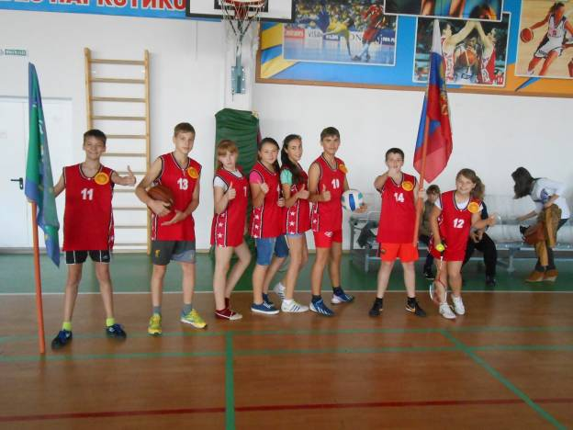
Нашу школу представляла команда из 7 «В» класса «Формула здоровья»

Открытие соревнований – право поднять флаг предоставили нашему капитану команды – Мартьянову Евгению.
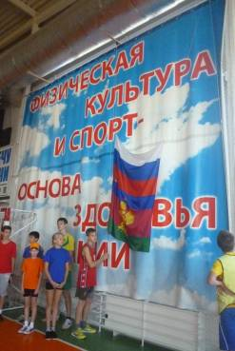
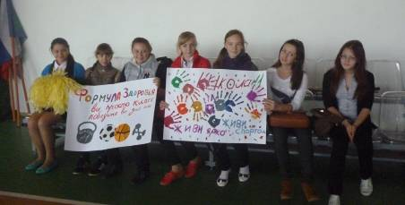
12 команд сражались за победу в прыжках в длину, встречной эстафете, прыжках через скакалку и т. д. Основные цели спортивных состязаний — пропаганда здорового образа жизни, профилактика наркомании и других асоциальных проявлений в подростковой среде.

Группа поддержки – болельщики!!!

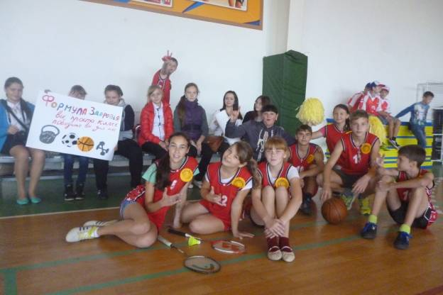

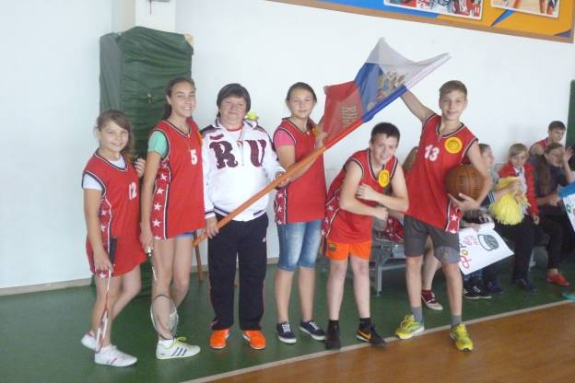
Команды соревновались во множестве дисциплин, в том числе в эстафете с мячом, прыжках в длину и через скакалку, прошли биатлонную дистанцию и поборолись за звание лучшего футболиста.

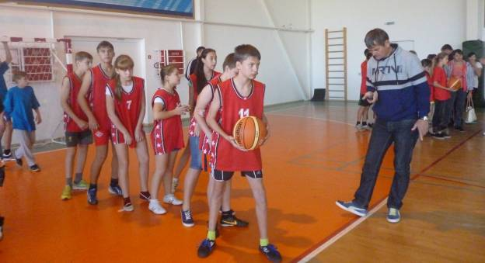

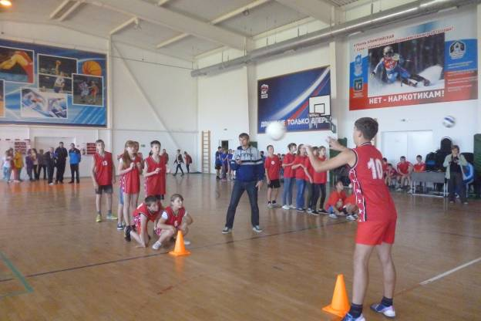
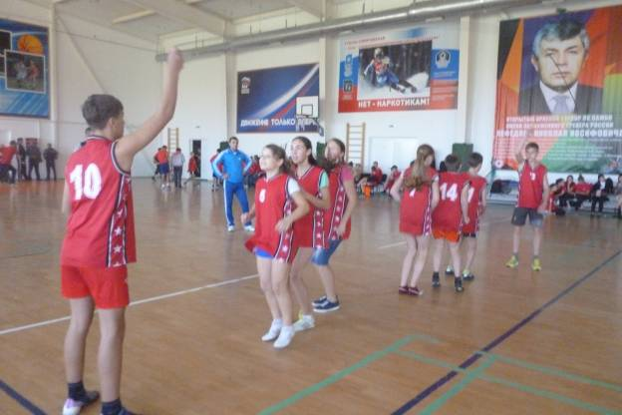

Самые сильные, быстрые и ловкие, а именно наша команда «Формула здоровья», заняла 1-место и получила путевку на зональные соревнования, которые пройдут 10 октября.

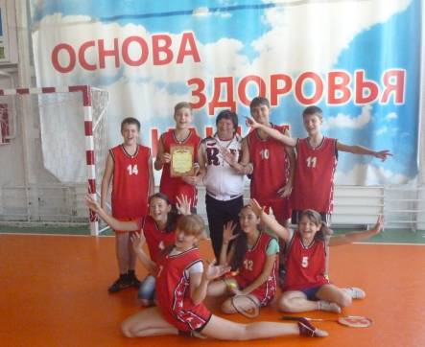
Удачи вам ребята!!!
Социальный педагог МАОУ СОШ №1 Жаркова Юлия Владимировна

